МИНИСТЕРСТВО НАУКИ И ВЫСШЕГО ОБРАЗОВАНИЯ РОССИЙСКОЙ ФЕДЕРАЦИИ

Федеральное государственное бюджетное образовательное учреждение

высшего образования

«Вятский государственный университет»

(ФГБОУ ВО «ВятГУ»)

Факультет автоматики и вычислительной техники

Кафедра ЭВМ

Отчёт

Лабораторная работа № 5 по дисциплине

«Электротехника и электроника»

# «Исследование частотных характеристик RL - и RC – цепей»

Вариант 1

Выполнил студент группы ИВТб-2301-04-00 / Жеребцов К. А./

Проверил преподаватель / Семеновых В. И./

Киров 2021

**Цель:** Овладение практическими навыками исследования частотных характеристик последовательных и параллельных *RL*- и *RC*-цепей с использованием средств САПР Electronics Workbench.

**Результат обучения:** После успешного завершения занятия пользователь должен:

* Уметь создавать и редактировать простейшие схемы моделирования цепей переменного тока с использованием средств САПР Electronics Workbench;
* Уметь получать амплитудно-частотные и фазочастотные характеристики *RL*- и *RC*-цепей средствами САПР.

**I. Исследование частотных характеристик *RL* - и *RC* – цепей.**

Исследование частотных характеристик последовательных *RL* - и *RC* – цепей.

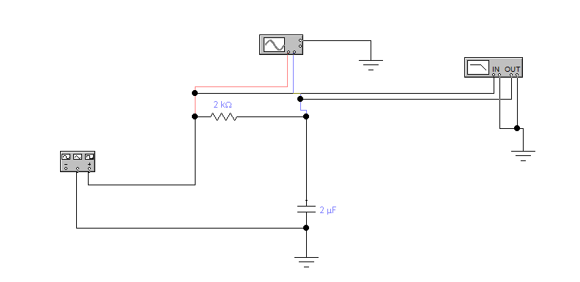

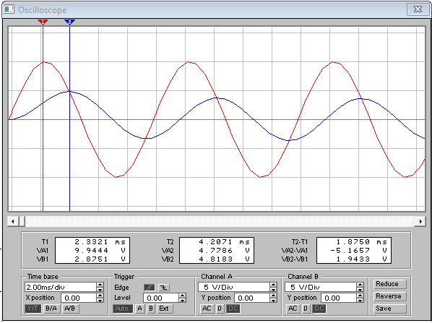

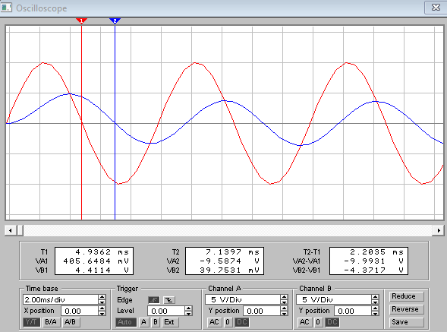

K = VA1/VB2 = 9.9444/4.8183 = 2.0638;

T = T2 – T1 = 7.1397 – 4.9362 = 2.2035 мс = 0.0022035 с;

Δϕ = 360*(T2 – T1)/T = 360*0.0022035/0.01 = 79.326

Получение амплитудно – частотной характеристики

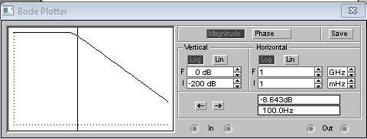

Получение фазо – частотной характеристики

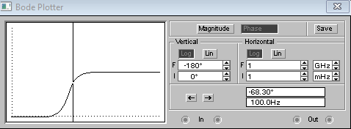

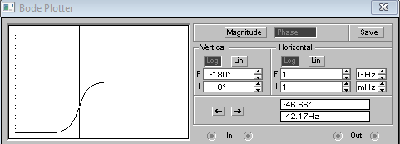

*f*ГР=1/2π*Т*

*T =* 1/ *f*ГР * 2π = 1/42.17*2*3.14 = 0.00377413 c;

**II.** **Самостоятельная работа.**

**Задание №1.** Исследование частотных характеристик последовательных *RL* – цепей.

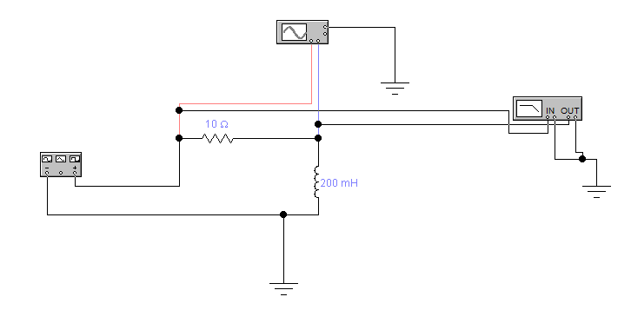

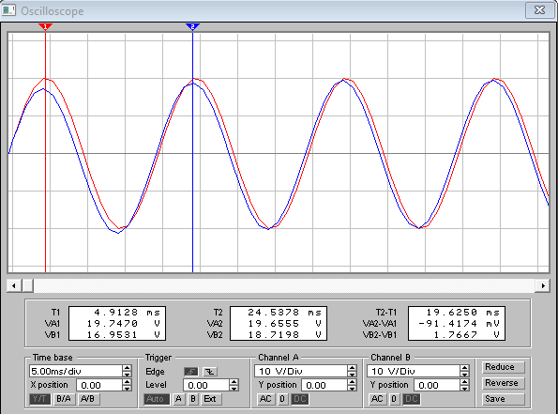

K = VA1/VB2 = 19.7470/18.7198 = 1.05487;

Получение амплитудно – частотной характеристики

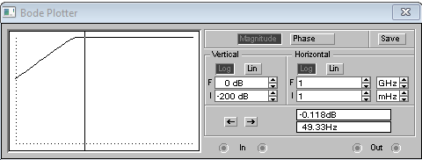

Получение фазо – частотной характеристики

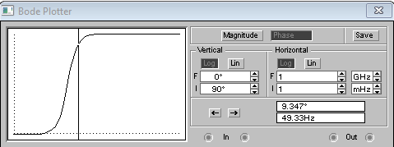

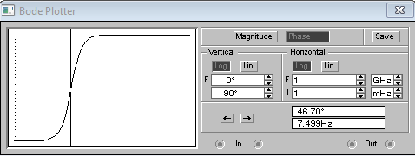

*f*ГР=1/2π*Т*

T = 1 / 2π* *f*ГР = 1 / 2*3.14*7.499 = 0.212235 c;

**Задание №2.** Исследование частотных характеристик *RL* – цепей.

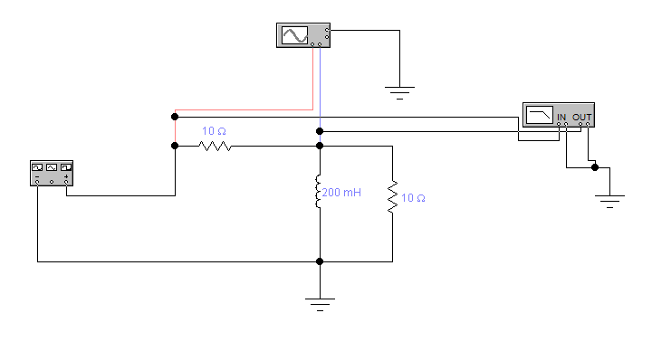

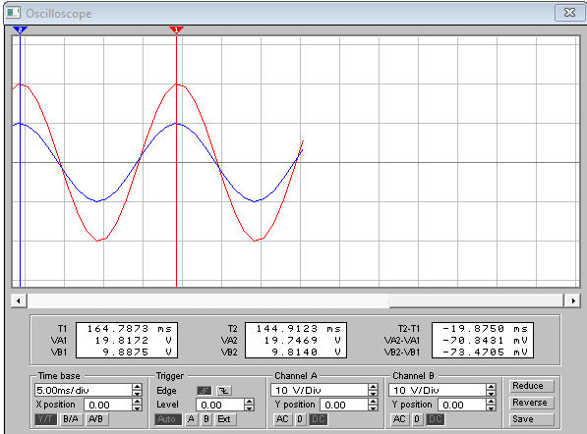

K = VA1/VB2 = 19.8172 / 9.8140 = 2.01213;

Получение амплитудно – частотной характеристики

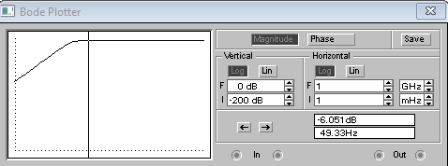

Получение фазо – частотной характеристики

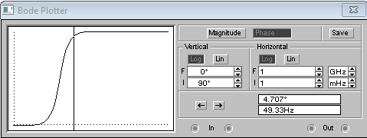

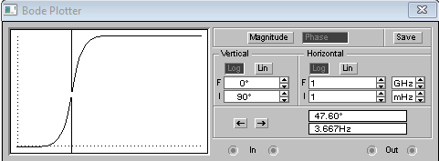

*f*ГР=1/2π*Т*

T = 1 / 2π* *f*ГР = 1 / 2*3.14*3.667 = 0.0434019 c;

**Вывод:**

Были получены практические навыки исследования частотных характеристик последовательных и параллельных *RL*- и *RC*-цепей с использованием средств САПР Electronics Workbench.